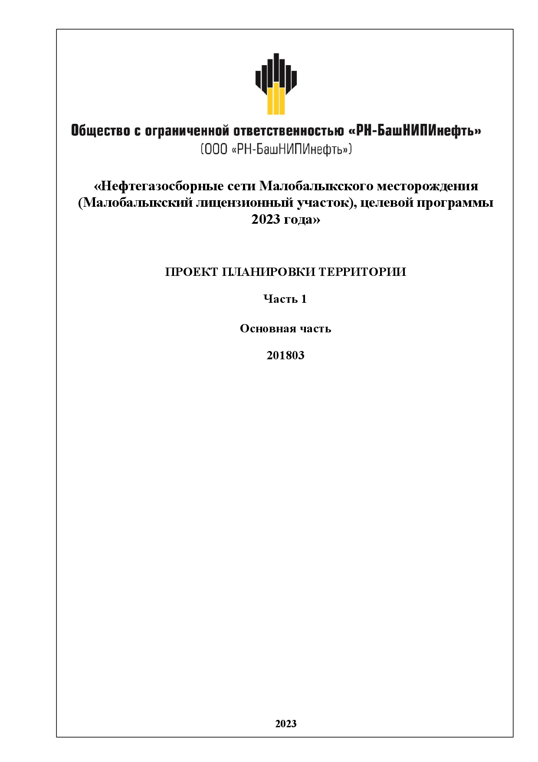

Приложение

к постановлению администрации Нефтеюганского района

от 11.12.2023 № 1831-па